

Valutazione delle condizioni della struttura dell'edificio e monitoraggio del processo di costruzione utilizzando un drone

CENTRO RISORSE FLIGHT

Stredná priemyselná škola stavebná - Építőipari Szakközépiskola, Konkolyho 8, Hurbanovo


Ing. Ildikó Horváthová

Sommario

1. INTRODUZIONE 4
2. DESTINATARI 4
3. SETTORE DI APPLICAZIONE 5
4. TIPO 5
5. DRONE UTILIZZATO 5
6. DURATA 5
7. OBIETTIVI DI APPRENDIMENTO 5
8. COMPETENZE CHIAVE SVILUPPATE 6
1. Comunicazione e lingue 6
2. Competenze matematiche, scientifiche, tecniche e professionali 6
3. Competenze digitali 6
4. Competenze personali, sociali e professionali 6
5. Sicurezza, qualità e sostenibilità 6
6. Cittadinanza e competenza culturale 6
7. Creatività, capacità di risoluzione dei problemi e spirito imprenditoriale 7
8. Apprendimento basato sul lavoro e integrazione nel mondo del lavoro 7
9. PREREQUISITI 7
10. SCHEMA DELLA LEZIONE 8
Fase 1 – Introduzione (Coinvolgimento e Contestualizzazione) 8
Fase 2 – Esplorazione (Indagine e Confronto) 9
Fase 3 – Applicazione (Esercitazioni pratiche) 11
Fase 4 – Riflessione e Consolidamento (Presentazione) 17
11. CRITERI DI VALUTAZIONE 17
12. MATERIALI DIDATTICI 21
13. RIFERIMENTI BIBLIOGRAFICI 21

- INTRODUZIONE
L'unità didattica “Ispezione visiva di una struttura del tetto mediante riprese effettuate con droni” si proponeva di fornire agli studenti una panoramica completa delle applicazioni dei droni nel settore edile, con particolare attenzione alla valutazione delle condizioni del tetto e al monitoraggio dei progressi della costruzione. Durante il progetto, gli studenti hanno imparato come utilizzare le immagini dei droni in modo efficace e sicuro per l'ispezione visiva dei cantieri, l'identificazione di difetti e deviazioni e la preparazione di documentazione strutturata.

Gli studenti hanno acquisito per la prima volta familiarità con i fondamenti della tecnologia dei droni, compresi i passaggi chiave della preparazione pre-volo e dei controlli di sicurezza. Hanno imparato come verificare lo stato della batteria, i sensori e la funzionalità della telecamera del drone e come garantire la sicurezza dell'area di volo. Particolare attenzione è stata prestata alla sicurezza sul lavoro e in volo, al rispetto delle normative e alla gestione responsabile dei dati.

Durante l'attività pratica, gli studenti hanno ripreso le aree designate del tetto da diverse angolazioni e altitudini, per ottenere una panoramica completa delle condizioni della struttura. Analizzando il materiale registrato, hanno identificato guasti tipici che possono verificarsi nei rivestimenti dei tetti piani, negli strati isolanti, nei canali di drenaggio o negli elementi del tetto, come crepe, componenti spostati o sezioni danneggiate.

Durante l'ispezione, gli studenti hanno lavorato in gruppo. Hanno confrontato le condizioni visibili nel filmato con lo stato previsto o pianificato e hanno evidenziato zone potenzialmente problematiche. Il lavoro di squadra ha rafforzato le capacità di comunicazione e collaborazione, il pensiero critico e la risoluzione dei problemi, poiché gli studenti dovevano valutare le osservazioni e proporre adeguati controlli di follow-up o passaggi successivi.
Il progetto ha inoltre sviluppato competenze sia pratiche che teoriche formando gli studenti a organizzare, documentare e presentare prove basate su droni in modo professionale. Gli studenti hanno acquisito informazioni su come la tecnologia dei droni consente una raccolta dati più rapida, sicura e accurata nel settore edile, riducendo al contempo i rischi rispetto ai tradizionali metodi di ispezione visiva.

Al termine dell'attività, gli studenti sono stati in grado di riconoscere e documentare in modo indipendente i problemi relativi alle condizioni del tetto, analizzare aspetti dell'avanzamento dei lavori e riflettere sulle proprie prestazioni e su quelle dei loro coetanei. Nel complesso, il compito ha contribuito in modo significativo allo sviluppo di competenze digitali, conoscenze professionali, capacità analitiche visive e lavoro di squadra in un contesto di costruzione, preparando gli studenti a situazioni lavorative reali.

DESTINATARI
- 15
- 16
- 17
- 18
- Oltre i 18

SETTORE DI APPLICAZIONE
- Agricoltura
- Risposta ai disastri
- Costruzioni
- Gestione dell'acqua
- Protezione ambientale
- Altro

TIPO
- Piano di lezione
- Progetto

DRONE UTILIZZATO
- Drone personalizzato
- Drone commerciale (DJI)

DURATA
- 1 lezione da 45 minuti - Portogallo
- 1 lezione da 60 minuti
- 1 blocco da 90 minuti
- 2 lezioni da 45 minuti
- 2 lezioni da 60 minuti
- Doppia sessione (2 × 60 minuti) compiti opzionali basati su progetti.

OBIETTIVI DI APPRENDIMENTO
O1: Gli studenti saranno in grado di valutare in modo sicuro ed efficace le condizioni delle strutture edilizie utilizzando un drone, identificando difetti quali crepe, corrosione e altri problemi strutturali.

O2: Gli studenti comprenderanno i metodi per monitorare il processo di costruzione con un drone, documenteranno le diverse fasi di costruzione e valuteranno l'avanzamento del progetto.

O3: Gli studenti acquisiranno le basi dell'analisi dei dati digitali e visivi e saranno in grado di produrre un rapporto professionale indipendente basato sui filmati registrati.

O4: Gli studenti svilupperanno capacità di lavoro di squadra, comunicazione e risoluzione dei problemi attraverso compiti di gruppo e valutazione congiunta dei risultati.

COMPETENZE CHIAVE SVILUPPATE

Comunicazione e lingue
- Competenza di alfabetizzazione (comprensione e produzione di testi scritti/orali)
- La comunicazione in contesti professionali
- Competenza multilingue

Competenze matematiche, scientifiche, tecniche e professionali
- Competenza matematica
- Competenza scientifica, tecnologica e ingegneristica (STEM)
- Competenze numeriche applicate ai compiti lavorativi
- Interpretazione di informazioni tecniche (manuali, diagrammi, norme)
- Competenze professionali/tecniche
- Esecuzione di compiti pratici

Competenze digitali
- Competenza digitale (alfabetizzazione digitale generale)
- Utilizzo di strumenti digitali in ambito lavorativo

Competenze personali, sociali e professionali
- Competenza personale, sociale e di apprendimento
- Lavoro di squadra e collaborazione
- Autonomia e responsabilità
- Etica del lavoro e comportamento professionale
- Adattabilità e flessibilità
- Collaborazione con supervisori e colleghi

Sicurezza, qualità e sostenibilità
- Applicazione delle norme in materia di salute e sicurezza (OHS/SST)
- Procedure di qualità e norme sul luogo di lavoro
- Consapevolezza ambientale e di sostenibilità

Cittadinanza e competenza culturale
- Competenza di cittadinanza
- Consapevolezza culturale e competenza espressiva

Creatività, capacità di risoluzione dei problemi e spirito imprenditoriale
- Risoluzione dei problemi e pensiero critico
- Competenza imprenditoriale
- Iniziativa e creatività
- Il processo decisionale in situazioni lavorative reali

Apprendimento basato sul lavoro e integrazione nel mondo del lavoro
- Integrazione nelle routine lavorative
- Seguendo le istruzioni e le procedure professionali
- Utilizzo di strumenti, attrezzature e tecnologie

Questa lista di controllo unisce le competenze chiave dell'UE per l'apprendimento permanente con le competenze fondamentali previste nell'istruzione e formazione professionale europea (IFP).

PREREQUISITI
Per completare il compito in modo efficace, ci si aspettava che gli studenti avessero le seguenti conoscenze e competenze pregresse:
- Conoscenze architettoniche e strutturali di base.
- Comprensione delle strutture edilizie, degli elementi chiave e dei materiali comuni (ad esempio calcestruzzo, acciaio, legno).
- Consapevolezza degli indicatori di base dei difetti e del deterioramento strutturale (ad esempio crepe, corrosione, deformazione).
- Competenze fondamentali per l'utilizzo dei droni.
- Gestione di base dei droni, principi di sicurezza del volo e norme pertinenti sullo spazio aereo/aviazione.
- Fondamenti per l'acquisizione di foto e video, comprese le angolazioni delle telecamere e la documentazione basata su prove.
- Elaborazione di dati digitali e visivi.
- Competenze informatiche di base e familiarità con semplici software di elaborazione delle immagini o di annotazione.
- Capacità di rivedere e analizzare foto e video allo scopo di valutare le condizioni strutturali.
- Conoscenze di base sulla sicurezza.
- Conformità ai requisiti di sicurezza sul lavoro e in volo.
- Uso corretto di adeguati dispositivi di protezione individuale (ad esempio casco, guanti, giubbotto ad alta visibilità).
- Lavoro di squadra e comunicazione.
- Capacità di collaborare con i membri del team, condividere informazioni e partecipare a discussioni professionali.
Questi prerequisiti hanno garantito che gli studenti potessero svolgere la valutazione basata sui droni in modo sicuro, efficiente e con un’adeguata consapevolezza professionale e che fossero in grado di produrre documentazione strutturata e analisi delle prove raccolte.

SCHEMA DELLA LEZIONE

Fase 1 – Introduzione (Coinvolgimento e Contestualizzazione)

Descrizione:
In questa fase, gli studenti hanno acquisito familiarità con l'applicazione della tecnologia dei droni nel settore edile, con particolare attenzione alla valutazione delle condizioni delle strutture edilizie e al monitoraggio del processo di costruzione. L'insegnante ha fornito una breve introduzione ai principali tipi di droni, ai loro principi operativi di base e alle regole fondamentali per un uso sicuro, compresi i requisiti dello spazio aereo, la sicurezza del volo e il corretto utilizzo dei dispositivi di protezione individuale.
Gli studenti hanno esaminato la composizione di base delle strutture edilizie, i principali materiali da costruzione (calcestruzzo, acciaio, legno) e i difetti tipici che possono verificarsi durante la costruzione, nonché i problemi rilevanti per la successiva valutazione delle condizioni. Attraverso esempi pratici, l'insegnante ha dimostrato come le riprese dei droni potrebbero supportare la rapida identificazione dei difetti, la documentazione professionale e il monitoraggio sistematico dei progressi della costruzione.
Durante l'introduzione, gli studenti hanno discusso e condiviso le esperienze maturate nei cantieri edili che avevano già visto o di cui avevano sentito parlare, compresi i problemi più comuni e come questi potessero essere monitorati in modo più efficace utilizzando la tecnologia dei droni. L'insegnante ha poi sollevato domande guida critiche:
- Quali elementi strutturali sono fondamentali da ispezionare dal punto di vista della sicurezza e della qualità?
- Quali vantaggi offre la valutazione basata su droni rispetto alla tradizionale ispezione visiva?
- Come possono essere utilizzati i dati visivi raccolti per produrre report professionali?
In questa fase, gli studenti hanno riconosciuto il valore pratico della tecnologia dei droni, hanno compreso l’importanza del compito e hanno acquisito motivazione per le fasi successive, in cui sarebbero seguite l’analisi dei dati e il funzionamento pratico dei droni.
Video:
- https://www.youtube.com/watch?v=JUXqBp7NGIc
- https://www.youtube.com/watch?v=TMtq3oKY4tw

Foto/Diagramma: Galleria fotografica dei guasti del tetto inclinato

Domande guida / Discussione in classe:
- Perché la valutazione basata sui droni può essere importante nel settore edile?
- Quali elementi strutturali sono fondamentali da ispezionare?

Fase 2 – Esplorazione (Indagine e Confronto)

Descrizione:
In questa fase, gli studenti hanno studiato e analizzato attivamente le riprese effettuate dai droni sulle strutture edilizie e sul processo di costruzione. I gruppi hanno confrontato le registrazioni effettuate in diversi momenti al fine di identificare cambiamenti nelle condizioni strutturali e rilevare difetti o problemi che si verificano durante le diverse fasi di costruzione.
Gli studenti hanno imparato a interpretare i dati visivi e a riconoscere crepe, deformazioni, componenti mancanti o difettosi e condizioni potenzialmente pericolose. I gruppi hanno poi confrontato le loro osservazioni con le conoscenze teoriche rilevanti provenienti da fonti professionali, come metodi di ispezione strutturale, linee guida di manutenzione e requisiti di sicurezza.
Lo scopo di questa fase era che gli studenti:
- sviluppare capacità analitiche nell'interpretazione delle immagini dei droni,
- confrontare la condizione reale con l'esecuzione pianificata e identificare difetti o deviazioni,
- praticare la collaborazione attraverso l'elaborazione dei dati basata sul gruppo e la discussione dei risultati, e
- preparare in modo indipendente un breve riassunto o una serie di note basate sulle loro osservazioni, da utilizzare in seguito nella fase pratica.
L'insegnante ha supportato l'analisi attraverso domande guida, quali:
- Quali aree hanno mostrato il cambiamento più significativo o i problemi più visibili?
- Come si possono confrontare i filmati per valutare oggettivamente i cambiamenti?
- Quali fattori potrebbero causare deviazioni tra la condizione pianificata e quella effettiva?

Video:
- https://www.youtube.com/watch?v=0QtovcIsSE4
Foto:

- Immagini riprese dagli studenti con droni che mostrano aree problematiche sul tetto (ad esempio crepe, ristagni d'acqua, sezioni di copertura/membrana spostate).
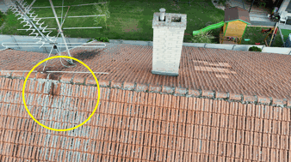
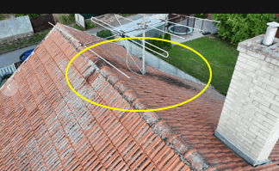
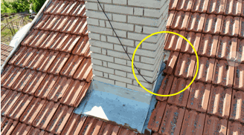
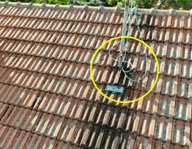

Domande guida / Discussione in classe:
- Come possiamo ottimizzare la rotta di volo dei droni per garantire la copertura completa di tutte le aree?
- Quali criteri dovremmo utilizzare per identificare i punti problematici?
- Come dovremmo dare priorità ai difetti in base all'importanza?
- Quali strumenti digitali possiamo utilizzare per analizzare il filmato?
- Come può il gruppo lavorare insieme in modo efficace durante il compito?
Attività di lavoro di gruppo:
- In gruppo, gli studenti hanno analizzato i filmati registrati in precedenza dai droni.
- Hanno identificato le aree problematiche, documentato i difetti e assegnato loro la priorità in base all'importanza.
- Insieme hanno preparato una breve presentazione o un semplice diagramma che riassume i risultati dell'ispezione.

Fase 3 – Applicazione (Esercitazioni pratiche)

Attività pratica:
In questa fase, gli studenti hanno acquisito esperienza pratica nell'uso dei droni per valutare le condizioni delle strutture edilizie e monitorare il processo di costruzione. Gli studenti hanno svolto le seguenti attività:
- Preparazione e ispezione dei droni
- Configurazione del drone e controllo della batteria, dei sensori e della telecamera.
- Completamento dei controlli di sicurezza (area di volo, ostacoli, condizioni meteorologiche).
- Volo e acquisizione dati
- Far volare il drone lungo le aree di ispezione strutturale designate.
- Scattare foto e video di elementi strutturali, con particolare attenzione ai punti critici (ad esempio, tetto, facciata, rinforzi).
- Catturare filmati da più angolazioni e distanze per documentare accuratamente i difetti.
- Raccolta e documentazione dei dati
- Raccolta e organizzazione dei filmati registrati.
- Notare difetti osservati, danni o potenziali problemi.
- Confronto di filmati provenienti da diversi punti temporali per monitorare l'avanzamento dei lavori.
- Analisi e valutazione preliminare
- I gruppi hanno condotto una breve valutazione iniziale delle condizioni strutturali sulla base del filmato.
- Hanno discusso dove sarebbe stato necessario un intervento o un'ulteriore ispezione.
- Sicurezza e considerazioni etiche
- Gli studenti hanno rispettato le norme di volo e le norme di sicurezza sul lavoro e hanno garantito una gestione responsabile dei dati raccolti.

L'ispezione basata su droni ha consentito agli studenti di applicare nella pratica i concetti appresi in precedenza e di sperimentare i vantaggi dell'uso dei droni nella valutazione dei tetti e delle strutture. Durante l'attività, gli studenti hanno sviluppato non solo abilità tecniche ma anche competenze personali e professionali come il lavoro di squadra, la risoluzione dei problemi, la responsabilità e la competenza digitale. Per concludere la fase pratica, i gruppi hanno presentato i loro risultati e discusso le esperienze, le principali lezioni apprese e hanno raccomandato i prossimi passi per migliorare le condizioni del tetto e supportare il monitoraggio continuo della costruzione.

Obiettivo:
Ci si aspettava che gli studenti rafforzassero le proprie competenze pratiche essendo in grado di utilizzare il drone in modo indipendente, raccogliere e analizzare dati, identificare problemi strutturali e documentare la valutazione in modo professionale. Questa fase è servita da ponte tra le conoscenze teoriche e i processi lavorativi del mondo reale e ha preparato gli studenti alla fase di riflessione e presentazione di gruppo.

Foto/Diagramma:

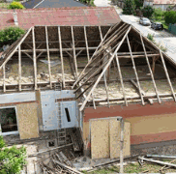

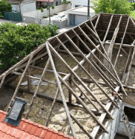

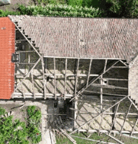

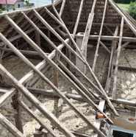

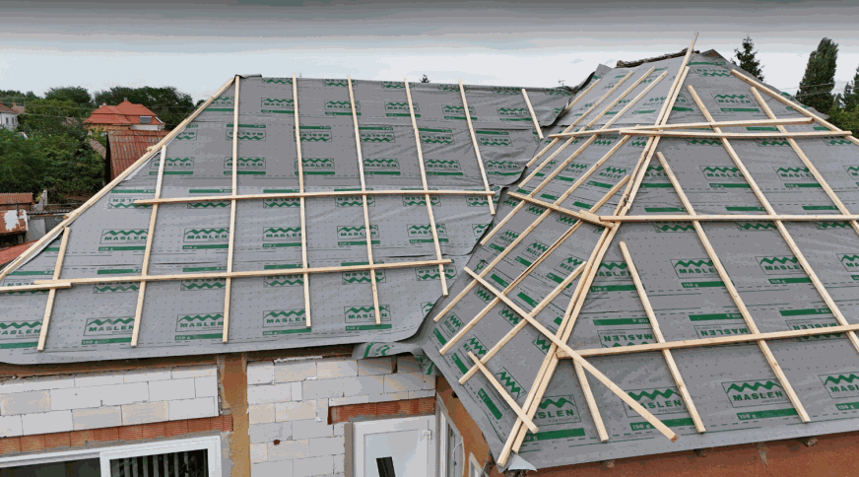

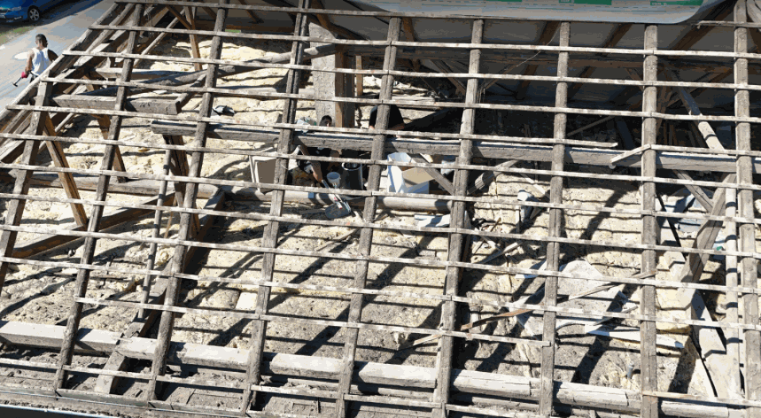

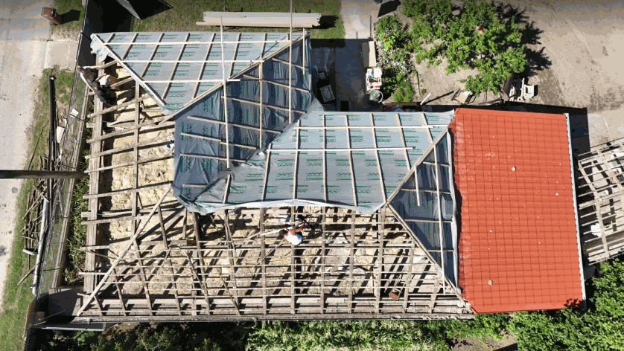

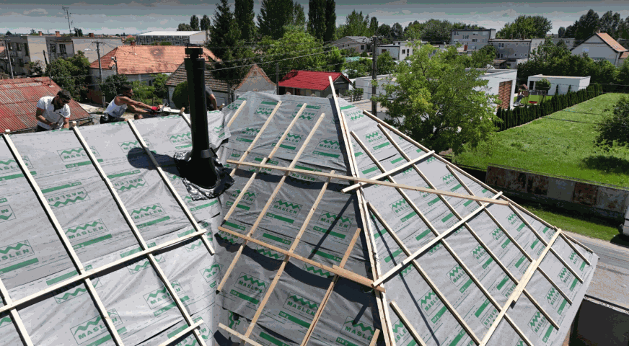

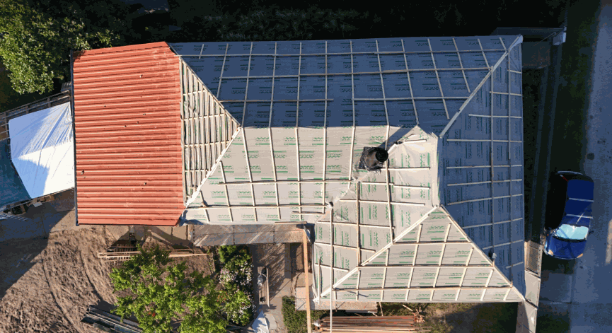

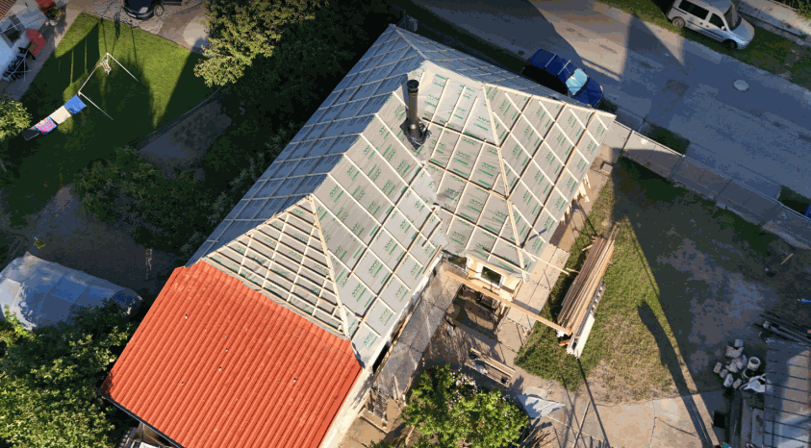
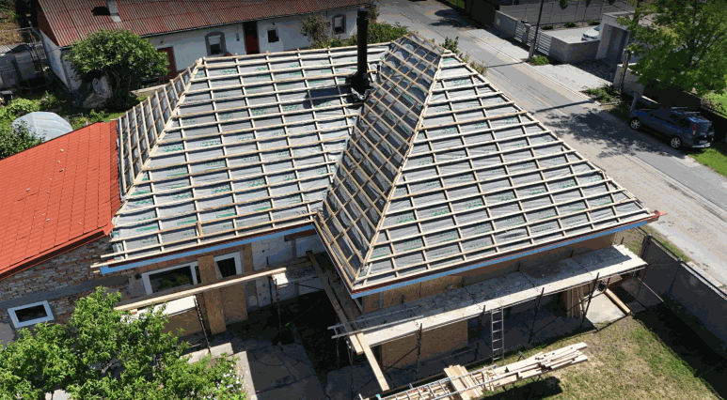

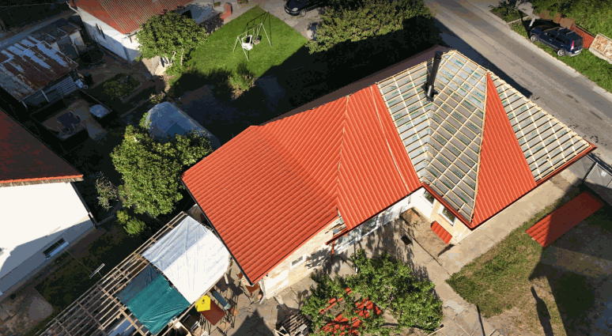

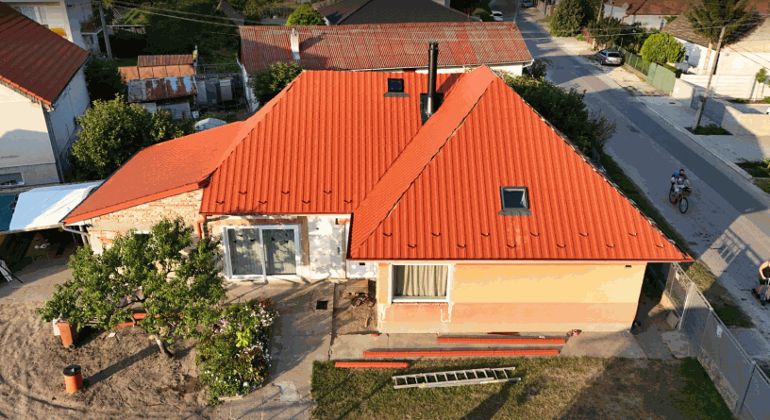

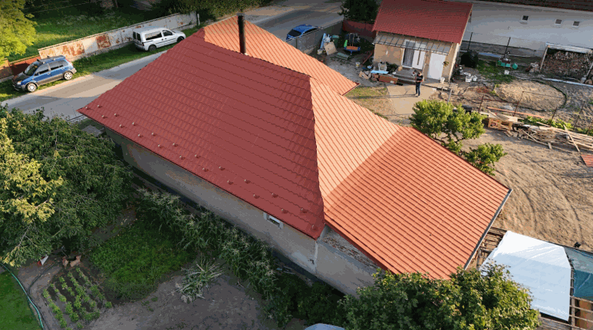

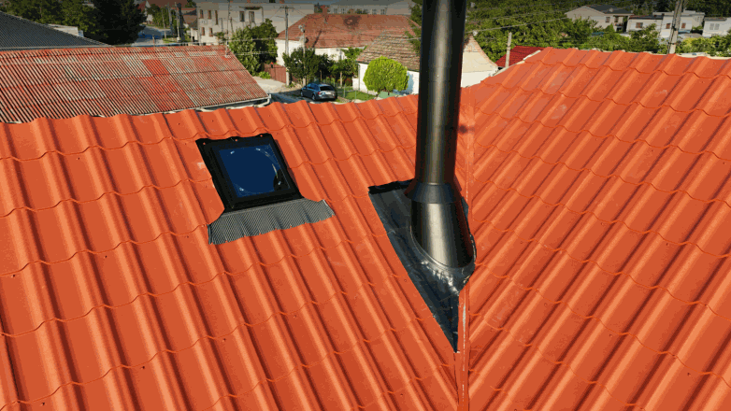

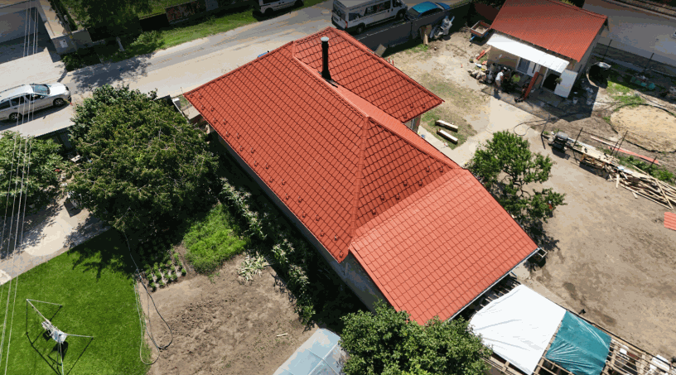

Fase 4 – Riflessione e Consolidamento (Presentazione)

Presentazioni di gruppo:
In questa fase gli studenti hanno presentato i risultati del lavoro svolto durante l'attività pratica. I gruppi hanno riassunto le fotografie, i video e gli appunti prodotti durante le valutazioni effettuate con i droni e hanno presentato i risultati alla classe. Lo scopo della presentazione era che gli studenti comunicassero i difetti e i problemi identificati, descrivessero i processi di costruzione osservati e proponessero raccomandazioni per ulteriori ispezioni o azioni correttive.
Durante le presentazioni di gruppo, gli studenti:
- ha presentato le condizioni delle strutture dell'edificio utilizzando filmati di droni,
- ha analizzato problemi visibili, difetti e deviazioni dalla condizione pianificata,
- riflessi sul proprio lavoro e sulle prestazioni del gruppo, e
- ha confrontato il filmato con la letteratura professionale pertinente e ha tratto conclusioni.

Discussione in classe:
Con la moderazione dell'insegnante, la classe ha valutato congiuntamente i risultati. Hanno discusso:
- quali problemi sono stati identificati nei diversi elementi strutturali,
- come la valutazione basata sui droni potrebbe essere integrata nella pratica quotidiana di gestione dei cantieri edili, e
- quali considerazioni relative alla sicurezza, alla qualità e all'ambiente dovrebbero essere prese in considerazione durante la valutazione delle condizioni.

Attività di riflessione:
Gli studenti hanno riassunto le loro esperienze per iscritto o oralmente e hanno riflettuto su:
- cosa è andato bene e cosa ha richiesto miglioramenti nella pratica,
- quali difficoltà hanno incontrato durante l'utilizzo del drone,
- come la valutazione basata sui droni ha contribuito allo sviluppo delle loro competenze professionali, e
- quali nuove conoscenze hanno acquisito sulla valutazione delle condizioni strutturali e sul monitoraggio del processo di costruzione.

Questa fase ha offerto l'opportunità di riassumere i risultati dell'apprendimento, rafforzare il pensiero analitico e critico e consolidare le esperienze acquisite attraverso il lavoro di squadra e le presentazioni, preparando così gli studenti per la successiva applicazione pratica e teorica nei progetti di costruzione.

CRITERI DI VALUTAZIONE
Gli studenti hanno completato dei quiz per valutare le loro conoscenze teoriche e pratiche sull'ispezione delle strutture dei tetti, sul funzionamento dei droni e sui requisiti di sicurezza. Le domande del quiz possono essere a risposta multipla, vero/falso o a risposta breve.

Quiz con domande chiuse o aperte:
- Compito: si desidera effettuare un'indagine in un cantiere edile utilizzando un drone DJI Mini 4 Pro. Quale fattore dovrebbe essere considerato per primo quando si pianifica la rotta del volo?
a. La risoluzione della fotocamera
b. La dimensione dell'area e i potenziali ostacoli (ad esempio gru, tetti, recinzioni)
c. Il colore del drone
d. Il peso del drone

- Quale funzione DJI Mini 4 Pro supporta il volo sicuro in aree densamente edificate?
a. Mantenimento della posizione basato su GPS
b. Ritorno automatico a casa (RTH)
c. Evitamento degli ostacoli
d. Tutto quanto sopra

- Creare un modello 3D fotogrammetrico di un cantiere significa che:
a. Può essere rappresentato solo il piano terra
b. È possibile creare un modello tridimensionale digitale dell'intero edificio sulla base delle riprese dei droni
c. È possibile misurare solo il tetto
d. Non è necessario un drone per creare un modello 3D

- Il rilevamento automatico degli ostacoli del DJI Mini 4 Pro rileva sempre ogni ostacolo presente in un cantiere edile.
- Vero
- Falso

- Il rilevamento automatico degli ostacoli del DJI Mini 4 Pro rileva sempre ogni ostacolo presente in un cantiere edile.
- Vero
- Falso

- I filmati acquisiti dal DJI Mini 4 Pro per la modellazione 3D possono essere utilizzati solo per l'analisi visiva.
- Vero
- Falso

- Dopo due settimane, registri nuovamente le riprese del cantiere con un drone. In base al filmato, si individua una crepa nei muri. Descrivi come puoi utilizzare il filmato DJI Mini 4 Pro per monitorare il problema e quali misure consiglieresti.

- Quali vantaggi offre l'ispezione tramite droni rispetto all'ispezione visiva tradizionale?
Scegli la risposta corretta.
a. Più veloce
b. Più sicuro
c. È possibile catturare filmati più dettagliati
d. Tutto quanto sopra

- Quali condizioni meteorologiche NON sono adatte per l'ispezione basata su droni?
Scegli la risposta corretta.
a.Vento leggero
b. Pioggia moderata
c. Nevicata
d. Vento forte
- Compito: Riflessione
Rispondi brevemente alle seguenti domande:
- Qual è stata la cosa più interessante che hai notato nel filmato del drone durante l'ispezione del cantiere o della struttura del tetto? (ad esempio, un dettaglio che non è visibile dal livello del suolo)

- Quale difetto o problema potrebbe rappresentare il rischio maggiore per l'edificio? Perché? (ad esempio crepe, infiltrazioni d'acqua, deviazioni strutturali)

- In che modo l'ispezione tramite droni contribuisce a rendere più sicure le condizioni di lavoro in un cantiere edile?

- Secondo te, qual è il vantaggio di documentare regolarmente il processo di costruzione con un drone?

Strumenti di autovalutazione per la riflessione individuale:
Ogni studente ha compilato un modulo di autovalutazione in cui valutava le proprie prestazioni durante il compito pratico. Ciò includeva, ad esempio, il corretto funzionamento dei droni, l’identificazione accurata dei difetti, la preparazione della documentazione e un’efficace collaborazione all’interno del gruppo. L’autovalutazione ha aiutato gli studenti a riconoscere i propri punti di forza e a identificare le aree di miglioramento.

Criteri | 1 | 2 | 3 | 4 | 5
Ho capito come un drone può essere utilizzato per monitorare il processo di costruzione.
Ho capito come un drone può essere utilizzato per monitorare il processo di costruzione.
Posso identificare i vantaggi della valutazione basata sui droni.
Comprendo i principi per un funzionamento sicuro dei droni in un cantiere edile.
Sono stato in grado di collaborare efficacemente all'interno del gruppo.
Sono stato in grado di collaborare efficacemente all'interno del gruppo.

Protocolli di revisione paritaria per la valutazione collaborativa:
Durante i compiti di gruppo, gli studenti valutavano reciprocamente il lavoro svolto. Nella valutazione tra pari, hanno preso in considerazione il completamento dei compiti, la comunicazione, la collaborazione e le capacità di risoluzione dei problemi. La revisione tra pari ha aiutato gli studenti a comprendere diverse prospettive e a incorporare feedback costruttivi nel proprio lavoro.

Criteri | 1 | 2 | 3 | 4 | 5
Cooperazione
Precisione
Comunicazione

MATERIALI DIDATTICI
2- Kit di VOLO (componenti personalizzati per droni) utilizzato:
- BME680 – Temperatura, umidità, pressione, COV
- Sensore laser PM2.5 – Particolato
- Sensore di gas MQ7 – Rilevamento di CO
- GUVA-S12SD – Intensità UV

RIFERIMENTI BIBLIOGRAFICI
- Kovács, G. (2020). Építőipari drónok alkalmazása a tetőszerkezetek ellenőrzésében. Műszaki Kiadó, Budapest.

